## **MODUL II**

### **PENGANTAR HYPER TEXT MARKUP LANGUAGE (HTML)**

#### **TUJUAN**

1. Mahasiswa mengetahui dasar-dasar HTML
2. Mahasiswa mengetahui HTML Editor
3. Mahasiswa mampu membuat dokumen HTML dan melakukan formatting terhadap dokumen tersebut
4. Mahasiswa mampu melakukan text formatting
5. Mahasiswa mampu melakukan listing pada dokumen HTML
6. Mahasiswa mampu membuat listing bersarang (nested) pada dokumen HTML

#### **KEBUTUHAN**

1. Unit Komputer (Memiliki Sistem Operasi Windows, Linux, dll)
2. Text editor (Notepad, Sublime Text, dll)
3. Web server (dalam modul ini digunakan Apache dari modul XAMPP)
4. Web browser (Mozilla, Chrome, dll)

#### **SEKILAS TENTANG HTML**

HTML adalah singkatan dari Hyper Text Markup Language, yang merupakan suatu bahasa yang digunakan mengembangkan halaman web. HTML dibuat dan diperkenalkan oleh Berners-Lee pada akhir 1991 tetapi spesifikasi HTML standar pertama yang diterbitkan pada 1995 adalah "HTML 2.0". HTML dibuat dengan tujuan agar pengguna dapat bekerja sama dengan menggabungkan pengetahuan mereka dalam suatu dokumen hypertext melalui laman Web. Kemudian pada akhir 1999, diterbitkan HTML 4.01 yang menjadi versi utama dari HTML. Meskipun versi HTML 4.01 banyak digunakan, tetapi saat ini telah diperkenalkan versi HTML-5 yang merupakan perluasan ke HTML 4.01 yang diterbitkan pada tahun 2012.

#### **MEMULAI MENULIS HTML**

1. Format penulisan HTML

Secara umum, penulisan HTML dibagi menjadi tiga bagian yaitu bagian deklarasi tipe dokumen, bagian kepala dokumen, dan bagian badan dokumen. Bagian-bagian ini dibuat dengan menambahkan komponen berupa tag (markup) serta elemen standar yang menunjukkan isi dari bagian dokumen HTML.

Komponen tersebut terdiri dari *start tag* yang berfungsi sebagai awal deklarasi dari isi dokumen HTML, kemudian diakhiri dengan *end tag* sebagai tanda akhir dari bagian dokument tersebut. Misalnya <head> … </head>, <h1> … </h1>, dan tag-tag lainnya. Kemudian, setiap tag memunkinkan memiliki atribut didalamnya tergantung kebutuhan dari isi dokumen yang akan kita buat. Misalnya:

Tag

<p align = "left">This is left aligned</p>

atribut

Berikut contoh sederhana penulisan teks HTML:

|  |
| --- |
| <!DOCTYPE html>  <html>  <head>  <title>Judul dokumen</title>  </head>    <body>  <p>Membuat halaman HTML</p>  </body>    </html> |

Simpan file tersebut (lihat gambar) dengan ekstensi file *.html yang menunjukkan bahwa file tersebut merupakan dokumen HTML. Perhatikan gambar 2.1:

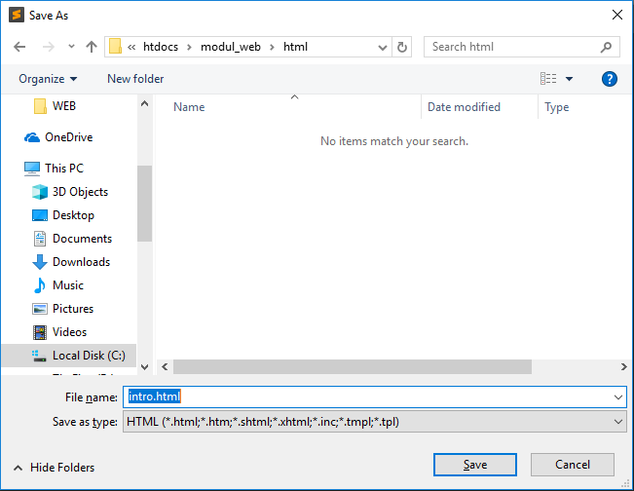

Gambar 2.1: Menyimpan file HTML

Kemudian, jika file dibuka melalui web browser tampilannya akan seperti gambar 2.2 berikut:

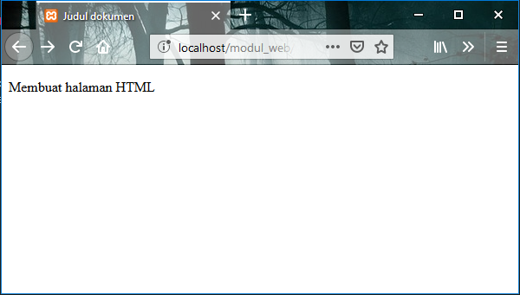

Gambar 2.2: Tampilan halaman Web HTML

2. Tag dasar HTML

Untuk menulis dokumen HTML diperlukan deklarasi tag dari setiap bagian yang akan dibuat. Biasanya tag ini disebut juga sebagai element pembangun dasar dari suatu halam web baik itu web statis maupun dinamis. Pada tabel berikut disajikan beberapa contoh tag yang sering digunakan dalam membuat dokumen HTML pada halaman web.

|  |  |  |
| --- | --- | --- |
| **Start Tag** | **Content** | **End Tag** |
| <html> | Deklarasi halaman HTML | </html> |
| <h1> | Menuliskan heading jenis kesatu | </h1> |
| <title> | Memberi judul dokumen | </title> |
| <body> | Bagian badan dokumen | </body> |
| <div> | Blok untuk membedakan kelompok elemen tertentu | </ div > |
| <span> | Membedakan kelompok elemen dalam satu baris deklarasi | </span> |
| <class> | Membuat kelas | </class> |
| <id> | Identitas suatu blok | </id> |
| <style> | Memberikan ragam tampilan | </style> |
| <p> | Membuat paragraph | </p> |
| <br> | Membuat garis baru | </br> |
| <hr> | Membuat garis horizontal | </hr> |
| <img> | Menyisipkan gambar | </img> |
| <table> | Membuat tabel | </table> |
| <tr> | Membuat baris pada table | </tr> |
| <td> | Membuat kolom data pada table | </td> |
| <th> | Membuat baris kolom horizontal pada table | </th> |
| <b> | Membuat tulisan tebal | </b> |
| <i> | Membuat tulisan miring | </i> |
| <u> | Membuat tulisan bergaris bawah | </u> |
| <sup> | Membuat superscript (tuisan menjorok ke atas) | </sup> |
| <sub> | Membuat superscript (tuisan menjorok ke atas) | </sub> |
| <big> | Membuat tulisan ukuran besar | </ big> |
| <small> | Membuat tulisan ukuran kecil | </small> > |
| <ul> | Memberikan penomoran symbol (Unorder list) | </ul> |
| <li> | Nomor item (List item) | </li> |
| <ol> | Memberikan penomoran angka (Order List) | </ol> |
| <button> | Membuat tombol | </button> |

**a. Heading**

Heading biasa digunakan untuk membuat judul suatu teks pada dokumen HML. Heading memiliki enam ukuran yaitu <h1>, <h2>, <h3>, <h4>, <h5>, dan <h6>. Saat menampilkan heading, web browser akan menambahkan satu baris sebelum dan satu baris setelah heading tersebut.

|  |
| --- |
| <!DOCTYPE html>  <html>  <head>  <title>Contoh heading</title>  </head>    <body>  <h3>Contoh judul menggunakan heading</h3>  </body>    </html> |

Tampilan heading pada web browser ditunjukkan pada gambar2.3 berikut.

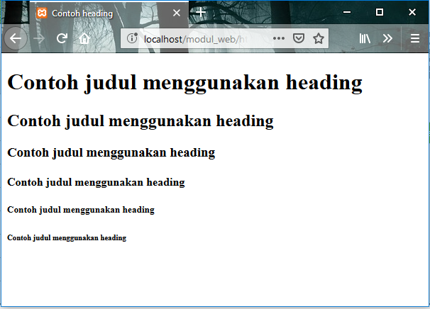

Gambar 2.3: Tampilan heading pada halaman Web

1. **Paragraf**

Paragraf merupakan salah satu bagian penting dalam suatu dokumen HTML. Biasanya paragraf digunakan untuk membuat artikel-artikel berita atau buku yang isinya mejelaskan suatu topik/ judul tertentu. Pada dokumen HTML, paragraf ditulis menggunakan tag <p> … </p>. Berikut contoh penulisan tag untuk paragraf:

|  |
| --- |
| <!DOCTYPE html>  <html>  <head>  <title>Contoh Paragraf</title>  </head>    <body>  <p>Ini adalah paragraf pertama.</p>  <p> Ini adalah paragraf kedua.</p>  <p> Ini adalah paragraf ketiga.p>  </body>    </html> |

Jika ditampilkan pada web browser, maka paragraf akan terlihat seperti pada gambar 2.4 berikut:

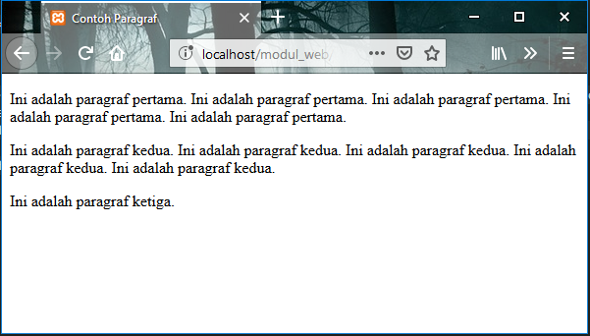

Gambar 2.4: Tampilan paragraf pada halaman Web

**c. Garis baru**

Pada dokumen HTML, garis baru dibuat menggunakan tag <br>. Terdapat perbedaan antara halaman yang menggunakan tag dengan dan tanpa penutup tag. Contoh penulisan teks disertai dengan tag <br> yaitu:

|  |
| --- |
| <!DOCTYPE html>  <html>  <head>  <title>Contoh Tag Break</title>  </head>    <body>  <p>Ini adalah kalimat pertama. Ini adalah kalimat kedua. Ini adalah kalimat ketiga. Ini adalah kalimat keempat. Ini adalah kalimat kelima.  <br> Ini adalah kalimat keenam. Ini adalah kalimat ketujuh. Ini adalah kalimat kedelapan. Ini adalah kalimat kesembilan. Ini adalah kalimat kesepuluh.</p>  </body>    </html> |

Jika dibuka pada halaman web, maka akan tampil seperti pada gambar 2.5 berikut:

|  |
| --- |
|  |
|  |

Gambar 2.5: Tampilan garis baru (break) dengan dan tanpa penutup tag **</br>**

**d.** **Garis horizontal**

Garis horizontal merupakan garis yang digunakan untuk memisahkan dua paragraf atau untuk memisahkan konten dalam halaman web. Untuk membuat garis horizontal gunakan tag <hr> seperti contoh berikut:

|  |
| --- |
| <!DOCTYPE html>  <html>  <head>  <title>Contoh Paragraf</title>  </head>    <body>  <p>Ini adalah paragraf pertama. Ini adalah paragraf pertama. Ini adalah paragraf pertama. Ini adalah paragraf pertama. Ini adalah paragraf pertama.</p>  <hr>  <p> Ini adalah paragraf kedua. Ini adalah paragraf kedua. Ini adalah paragraf kedua. Ini adalah paragraf kedua. Ini adalah paragraf kedua.</p>  <hr>  <p> Ini adalah paragraf ketiga.<p>  </body>    </html> |

Jika dibuka dengan web browser maka tampilannya seperti pada gambar 2.6:

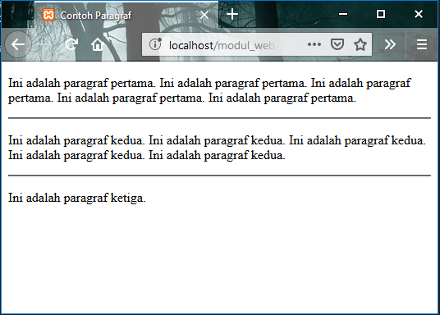

Gambar 2.6: Memisahkan paragraf dengan garis horizontal

3. Atribut generik HTML dan XML

Terdapat atribut generik (umum) yang digunakan oleh dokumen HTML yang kemudian diadopsi oleh dokumen XML. Atribut tersebut diantaranya:

|  |  |  |
| --- | --- | --- |
| **Attribute** | **Options** | **Function** |
| **align** | right, left, center | Tag yang mengatur posisi secara horizontal |
| **valign** | top, middle, bottom | Tag yang mengatur posisi secara vertikal |
| **bgcolor** | numeric, hexidecimal, RGB values | Menempatkan warna di belakang elemen |
| **background** | URL | Menempatkan gambar background di belakang elemen |
| **id** | User Defined | Menamai elemen untuk dipadukan dengan CSS |
| **class** | User Defined | Mengklasifikasikan elemen untuk dipadukan dengan CSS |
| **width** | Numeric Value | Menentukan lebar tabel, gambar, atau sel tabel |
| **height** | Numeric Value | Menentukan tinggi tabel, gambar, atau sel tabel |
| **title** | User Defined | Judul dari suatu elemen |

4. Halaman Web pertama

Berikut ini akan disajikan contoh skrip dokumen HTML yang memuat beberapa tag dasar yang sering digunakan pada halaman Web.

|  |
| --- |
| **<!DOCTYPE html>**  **<html>**  **<head>**  **<title>**Artikle Homepage**</title>**  **</head>**  **<body>**  **<h1 id="top">**Halaman Web HTML**</h1>**  **<p>**Membuat situs web merupakan salah satu pekerjaan yang cukup populer dan menjanjikan saat ini. Syarat minimal untuk membuat situs web adalah kita memahami dasar-dasar HTML. Selanjutnya, HTML bisa dipadukan dengan script PHP, JavaScript, dan script lainnya yang mendukung pemrograman sisi server.**</p>**  **<br>**Berikut disajikan beberapa link contoh membuat halaman web dengan HTML:**</br>**  **<ul>**  **<li><a href="break.html">**Break**</a></li>**  <li><a href="garis.html">Horizontal Line**</a> </li>**  **<li><a href="paragraf.html">**Paragraf**</a></li>**  **</ul>**  **<hr>**  **<p align="center">**Selanjutnya, kita dapat membuat posisi teks/ paragraf sesuai dengan layout yang kita inginkan. Bisa berada di posisi tengah seperti paragraf ini.</p>  **<p align="center"><b>**Posisi Tengah</b></p>  **<hr>**  **<p align="left">**Selanjutnya, kita dapat membuat posisi teks/ paragraf sesuai dengan layout yang kita inginkan. Bisa berada di posisi tengah seperti paragraf ini.</p>  **<p align="center"><b>**Posisi Kiri</b></p>  **<hr>**  **<p align="right">**Selanjutnya, kita dapat membuat posisi teks/ paragraf sesuai dengan layout yang kita inginkan. Bisa berada di posisi sebelah kanan seperti paragraf ini**.</p>**  **<p align="center"><b>**Posisi Kanan**</b></p>**  **<hr>**  **<p><i>**Selanjutnya, kita dapat membuat posisi teks/ paragraf sesuai dengan layout yang kita inginkan. Bisa berada di posisi sebelah kanan seperti paragraf ini**.</i></p>**  **<p align="center"><b>**Posisi Teks Miring**</b></p>**  **<hr>**  **<p><u>**Selanjutnya, kita dapat membuat posisi teks/ paragraf sesuai dengan layout yang kita inginkan. Bisa berada di posisi sebelah kanan seperti paragraf ini.**</u></p>**  **<p align="center"><b>**Posisi Teks Bergaris Bawah**</b></p>**  **<hr>**  **<h2 align="center"><a href="#top">**Link Kembali Top**</a></h2>**  **</body>**  **</html>** |

|  |
| --- |
|  |

Gambar 2.7: Tampilan Halaman Web sederhana

**TUGAS PRAKTIKUM 2**

Buatlah contoh halaman web menggunakan HTML dengan tag-tag dasar yang telah disampaikan. Minimal 12 (dua belas) macam tag yang ada pada HTML.